深 圳 大 学 实 验 报 告

课程名称 | ：并行计算
实验项目名称 | ：寻找完数的Pthreads并行程序
学院 | ：计算机与软件学院
专业 | ：计算机科学与技术
指导教师 | ：陆克中
报告人 | ：李文俊
学号 | ：2023150001
实验时间 | ：2026年05月13日
实验报告提交时间 | ：2026年05月13日

教务部制

一、实验目的
1. 理解数据竞争，掌握同步语句；
2. 通过负载平衡来提高并行程序的性能；
3. 对并行程序进行简单的性能分析。

二、实验环境
1. 硬件环境：32核CPU／400GB内存的分布内存并行计算平台；
2. 软件环境：Ubuntu Linux、gcc、g++（g++ -O3 -o a.out a.cpp -lpthread）；
3. 远程登录：本地PowerShell中执行ssh bxjs@hpc.szu.edu.cn；
4. 传输文件：本地PowerShell中执行scp c:\a.cpp bxjs@hpc.szu.edu.cn:/home/bxjs/或ftp://hpc.szu.edu.cn。

三、实验内容
1. 用Ptheads语言编写程序，求小于等于n的所有完数，并存放在数组a中。若一个大于1的正整数，它所有真因数（真约数）的和恰好等于它本身，这个数就叫完数。
2. 测试并行程序在不同问题规模和不同线程数下的执行时间、加速比（与串行执行时间相比）和效率。其中，n分别取10⁶、2×10⁶、3×10⁶、4×10⁶、5×10⁶、6×10⁶、7×10⁶、8×10⁶，线程数分别取1、2、4、8、16、32、64。为减少误差，每项实验进行5次，取执行时间的平均值作为实验结果。
3. 要求测试[2, n]中的各个正整数是否满足完数的定义，不得使用其他方法。

补充以下Ptheads程序中的并行代码（文本格式，不可截图）。
#include <iostream>
#include <pthread.h>
#include <algorithm>
#include <cstdlib>
#include <ctime>
using namespace std;
const int MAX = 100; // 保存完数结果的最大个数
int p = 8; // 线程数，默认使用 8 个线程
int n = 1e6; // 查找范围上界，默认查找小于等于 1000000 的所有完数
int a[MAX]; // 保存找到的完数
int num = 0; // 当前已经找到的完数个数
// 互斥锁用于保护全局结果数组 a 和全局计数 num。
// 主计算过程使用线程私有数组，不需要加锁；只有合并结果时进入临界区。
pthread_mutex_t mutex;

// Pthreads 线程函数。
// 每个线程负责 [2, n] 中的一段连续整数，并判断这些整数是否为完数。
void* Perfect_number(void* r) {
long rank = (long)r; // 当前线程编号，范围为 0 到 p - 1

// [2, n] 中共有 n - 1 个待测试整数。
// 按线程编号把这些整数均匀划分为 p 个闭区间。
int local_n = (n - 1) / p; // 待测试整数个数
int start = 2 + rank * local_n; // 当前线程负责区间的起点
int end = start + local_n - 1; // 当前线程负责区间的终点

// 当线程数大于待测试整数个数时，某些线程可能没有任务。
if (local_n <= 0)
return NULL;

// sum[i] 表示整数 start + i 的所有真因数之和。
// 该数组是线程私有的，所以不同线程之间不会发生写冲突。
int *sum = new int[local_n]();

// 每个线程先把自己找到的完数存入本地数组，
// 线程结束前再一次性合并到全局数组 a 中，减少锁竞争。
int local_a[MAX];
int local_num = 0;

// 枚举可能的真因数 d，并把 d 加到当前线程负责区间中所有 d 的倍数上。
// 这样仍然是在统计每个整数的真因数和，符合完数定义。
for (int d = 1; d <= end / 2; d++)
{
// 找到 [start, end] 中第一个 d 的倍数。
// 向上调整到不小于 start 的位置
int first = ((start + d - 1) / d) * d;

// d 不能作为自身的真因数，因此倍数至少应从 2*d 开始。
if (first < 2 * d)
first = 2 * d;

// 对区间内所有 d 的倍数 x，累加真因数 d。
for (int x = first; x <= end; x += d)
sum[x - start] += d;
}

// 逐个测试当前线程负责的整数：
// 若所有真因数之和等于它本身，则该整数是完数。
for (int x = start; x <= end; x++)
if (sum[x - start] == x && local_num < MAX)
local_a[local_num++] = x;

// 将本地结果合并到全局数组。
// a 和 num 是共享变量，必须用互斥锁保护。
pthread_mutex_lock(&mutex);
for (int i = 0; i < local_num && num < MAX; i++)
a[num++] = local_a[i];
pthread_mutex_unlock(&mutex);

// 释放当前线程申请的私有数组。
delete[] sum;
return NULL;
}
int main(void) {
// 为 p 个线程分配线程句柄，并初始化互斥锁。
pthread_t *thread_handles = (pthread_t *)malloc(p * sizeof(pthread_t));
pthread_mutex_init(&mutex, NULL);

struct timespec start, finish;
timespec_get(&start, TIME_UTC);
// 创建 p 个线程执行完数查找。
for (long thread = 0; thread < p; thread++)
pthread_create(&thread_handles[thread], NULL, Perfect_number, (void *)thread);

// 等待所有线程结束。
for (long thread = 0; thread < p; thread++)
pthread_join(thread_handles[thread], NULL);

timespec_get(&finish, TIME_UTC);
cout << "parallel execution time = " << finish.tv_sec - start.tv_sec + (finish.tv_nsec - start.tv_nsec) / 1e9 << endl;
for (int i = 0; i < num; i++)
cout << a[i] << " ";
cout << endl;
// 销毁互斥锁并释放线程句柄数组。
pthread_mutex_destroy(&mutex);
free(thread_handles);
return 0;
}

四、实验结果
表1 并行程序在不同问题规模和不同线程数下的执行时间（秒）
数组长度  线程数 | 10⁶ | 2×10⁶ | 3×10⁶ | 4×10⁶ | 5×10⁶ | 6×10⁶ | 7×10⁶ | 8×10⁶
1 | 0.1583 | 0.4330 | 0.7792 | 1.1082 | 1.3281 | 1.7566 | 1.9393 | 2.5759
2 | 0.0705 | 0.1908 | 0.3535 | 0.5425 | 0.6907 | 0.9751 | 1.0977 | 1.3223
4 | 0.0426 | 0.0918 | 0.1493 | 0.2167 | 0.3468 | 0.4540 | 0.5291 | 0.6736
8 | 0.0279 | 0.0561 | 0.0840 | 0.1221 | 0.1610 | 0.2069 | 0.2453 | 0.2838
16 | 0.0226 | 0.0455 | 0.0647 | 0.0862 | 0.1121 | 0.1313 | 0.1606 | 0.1792
32 | 0.0206 | 0.0443 | 0.0623 | 0.0834 | 0.1023 | 0.1230 | 0.1438 | 0.1594
64 | 0.0262 | 0.0430 | 0.0612 | 0.0827 | 0.1003 | 0.1208 | 0.1415 | 0.1666

表2 并行程序在不同问题规模和不同线程数下的加速比
数组长度  线程数 | 10⁶ | 2×10⁶ | 3×10⁶ | 4×10⁶ | 5×10⁶ | 6×10⁶ | 7×10⁶ | 8×10⁶
1 | 1.00 | 1.00 | 1.00 | 1.00 | 1.00 | 1.00 | 1.00 | 1.00
2 | 2.24 | 2.27 | 2.20 | 2.04 | 1.92 | 1.80 | 1.77 | 1.95
4 | 3.71 | 4.72 | 5.22 | 5.11 | 3.83 | 3.87 | 3.67 | 3.82
8 | 5.68 | 7.72 | 9.27 | 9.07 | 8.25 | 8.49 | 7.91 | 9.08
16 | 7.01 | 9.51 | 12.04 | 12.86 | 11.85 | 13.38 | 12.07 | 14.38
32 | 7.67 | 9.78 | 12.50 | 13.29 | 12.98 | 14.28 | 13.49 | 16.16
64 | 6.05 | 10.06 | 12.74 | 13.39 | 13.25 | 14.54 | 13.70 | 15.46

表3 并行程序在不同问题规模和不同线程数下的效率
数组长度  线程数 | 10⁶ | 2×10⁶ | 3×10⁶ | 4×10⁶ | 5×10⁶ | 6×10⁶ | 7×10⁶ | 8×10⁶
1 | 100.00% | 100.00% | 100.00% | 100.00% | 100.00% | 100.00% | 100.00% | 100.00%
2 | 112.25% | 113.47% | 110.22% | 102.13% | 96.15% | 90.07% | 88.33% | 97.41%
4 | 92.82% | 117.89% | 130.47% | 127.85% | 95.74% | 96.73% | 91.63% | 95.60%
8 | 71.05% | 96.50% | 115.89% | 113.42% | 103.13% | 106.14% | 98.84% | 113.46%
16 | 43.83% | 59.45% | 75.27% | 80.39% | 74.05% | 83.64% | 75.45% | 89.84%
32 | 23.97% | 30.56% | 39.07% | 41.53% | 40.57% | 44.62% | 42.15% | 50.49%
64 | 9.45% | 15.72% | 19.90% | 20.93% | 20.70% | 22.72% | 21.41% | 24.15%

五、实验总结
本实验基于 Pthreads 实现了共享内存环境下的并行寻找完数程序，实验任务是测试区间 [2,n] 中每个正整数是否满足完数定义，即所有真因数之和是否等于其本身，并将满足条件的整数存入数组 a，最终程序采用静态连续分块方式将待测试整数划分给多个线程，每个线程在私有数组中统计本区间内整数的真因数和，最后通过互斥锁将局部结果合并到全局结果数组中。实验完成了不同问题规模和不同线程数下的执行时间、加速比和并行效率测试。
（一）算法设计与基础并行逻辑
完数的数学定义为：对一个大于 1 的正整数 x，若其所有真因数之和满足
$$\sum_{\begin{aligned}d∣x \\ 1≤d<x\end{aligned}}{d=x}$$
则 x 为完数，本实验没有使用完数生成公式或预存完数表，而是仍然对区间 [2,n] 中每个整数计算其真因数和并进行判断。程序只是将“对每个整数枚举真因数”的循环顺序转换为“对每个真因数枚举其倍数”，本质上仍然是在依据完数定义逐个测试整数。
核心设计思路如下：
- 静态连续分块：程序运行在单机共享内存环境下，线程之间共享全局变量 n、p、结果数组 a 和结果数量 num。主线程创建 p 个 Pthreads 线程，每个线程根据自身编号 rank 负责 [2,n] 中的一段连续整数区间。在线程内部，程序为该区间分配私有数组 sum，其中 sum[i] 表示对应整数的真因数和。
- 主要计算过程：枚举可能的真因数 d，找到本线程负责区间中第一个不小于 start 且至少为 2*d 的倍数，然后依次将 d 累加到这些倍数对应的 sum 位置。完成所有真因数累加后，线程逐个检查本区间内整数是否满足 sum[x-start] == x，若满足则记录到线程本地数组 local_a。
- 简单同步机制：主计算阶段不需要 Barrier，因为每个线程只写自己的私有 sum 数组；线程之间唯一需要同步的位置是将 local_a 合并到全局数组 a 时，此时使用 pthread_mutex_t 保护共享变量 a 和 num。主线程通过 pthread_join 等待所有线程结束。
（二）核心优化策略
程序在同步开销、访存模式和无效计算削减方面进行了以下针对性优化：
- 核心优化：由“逐数试除”改为“真因数累加”
• 设计背景：最初程序采用传统思路，对每个整数单独枚举因数进行判断，导致大量重复取模和试除操作。
• 优化实现：最终程序改为枚举真因数 d，并将 d 加到当前区间内所有倍数的因数和中。该方法仍然是在逐个测试每个整数的真因数和是否等于其本身，没有使用完数公式，但显著减少了重复计算，主要计算量近似表现为对倍数关系的累加扫描。
- 同步开销削减
• 优化：主计算阶段完全使用线程私有数组 sum 和 local_a，不对全局共享数组频繁加锁。互斥锁只用于线程结束前合并结果这一小段临界区，因此同步开销相对较低。由于完数数量很少，结果合并阶段的数据量也很小，不构成主要性能瓶颈。
- 线程私有数组降低共享写冲突
• 优化：每个线程为自己负责的区间分配私有 sum 数组，主计算阶段只写本线程私有内存，不需要对 sum 加锁，也不会出现多个线程同时更新同一个真因数和位置的情况。相比使用全局 sum 数组并加锁更新，该设计显著降低了同步开销和缓存一致性开销。
（三）实验中遇到的问题
问题1：开始按照传统逐数试除思路编写，性能太差
• 原因：最初的直接思路是对区间 $\left[2 , n\right]$ 中的每个整数 $x$单独进行判断，即枚举 $1$到 $x-1$之间的所有整数 $d$，若 $d∣x$，则将 $d$加入真因数和。该方法虽然完全符合完数定义，但存在两个明显问题：第一，不同整数之间会重复检查大量相同的除法关系，例如因数 $2$会反复被用于测试 $4,6,8,…$，但每次都需要重新执行取模判断；第二，取模运算 % 本身相对加法和数组访问更昂贵，当 $n$增大时，程序会产生大量重复试除操作，导致整体时间复杂度接近 $O(n^{2})$或在优化到平方根枚举后仍有较高开销。实验中该版本在 $n={10}^{6}$、线程数为 8 时运行时间明显高于参考时间，说明仅依赖多线程划分无法弥补单数判断算法本身的低效。
• 解决方法：最终程序改变循环组织方式，不再对每个整数 $x$逐个试除，而是枚举可能的真因数 $d$，并将 $d$累加到当前线程负责区间内所有 $d$的真倍数上。也就是说，程序从“对每个数寻找真因数”转换为“对每个真因数更新其所有倍数的真因数和”。这种方法没有使用完数公式或预生成完数表，仍然是在统计每个整数的真因数和并判断其是否等于自身，因此符合题目要求。其主要计算量近似为：
$$\sum_{d=1}^{n/2}{\frac{n}{d}}=O(nlog⁡n)$$
相比逐数试除方法显著减少了重复取模操作，核心循环转化为对数组的累加更新，因而更适合多线程并行执行。
问题2：如何确定当前线程区间内第一个应被真因数 d 更新的倍数
• 原因：在按真因数 $d$ 遍历倍数时，每个线程只负责区间 $\left[start , end\right]$。因此，对于某个 $d$，不能简单从 $2d$开始累加，否则会遍历大量不属于当前线程区间的整数；也不能简单从 start 开始，因为 start 不一定是 $d$的倍数。程序必须找到区间 $\left[start , end\right]$中第一个不小于 start 的 $d$的倍数
• 解决方法：使用向上取整公式：$first=\left\lceil \frac{start}{d}\right\rceil ×d$ 在代码中写为：first = ((start + d - 1) / d) * d;
同时，由于 $d$不能作为自身的真因数，合法倍数至少应为 $2d$，因此还需要判断：
if (first < 2 * d) first = 2 * d，这样可以保证程序只对当前线程区间内的合法真倍数进行累加，既避免越界访问，也避免把 $d$错误地加到自身的真因数和中
（四）实验结果分析
基于表1、表2和表3可以看出，本实验程序在多线程下具有明显加速效果，但加速并非随线程数线性增长，整体而言，线程数从 1 增加到 8、16、32 时，执行时间明显下降；当线程数继续增加到 64 时，部分规模仍有小幅收益，但在 $n={10}^{6}$和 $n=8×{10}^{6}$等规模下出现回升，说明程序在高线程数下已经受到线程调度、缓存竞争和内存带宽等因素限制。该实验数据的主要特征不是单纯的线性加速，而是“中等线程数下加速显著、部分规模出现超线性、高线程数下效率下降。
1. 执行时间：整体随线程数下降，32 线程附近多数规模最优
从表1可以看出，所有问题规模下，从 1 线程增加到 8、16、32 线程时，执行时间整体明显下降。
• $N={10}^{6}$：平均执行时间从 1 线程的 0.1583s 降至 8 线程的 0.0279s，并在 32 线程达到 0.0206s
• $N=8×{10}^{6}$：执行时间从 1 线程的 2.5759s 降至 32 线程的 0.1594s。
不过，线程数增加到 64 后并非总是继续变快，例如：
• $N={10}^{6}$ ：64 线程时间为 0.0262s，慢于 32 线程的 0.0206s；
$• N=8×{10}^{6}$ ：64 线程时间为 0.1666s，也慢于 32 线程的 0.1594s。
这说明当问题规模不足以抵消线程创建、调度和内存系统竞争开销时，继续增加线程可能降低收益。
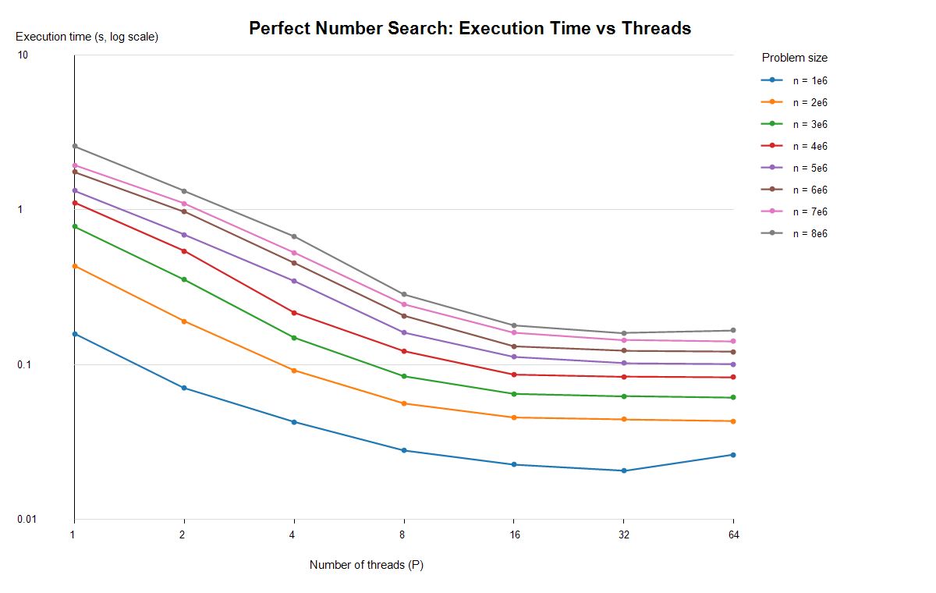
图 1 并行寻找完数执行时间随线程数变化曲线
2. 中等线程数下出现较高加速比，部分规模存在超线性加速
从表2可见，程序在 8、16、32 线程下取得了较明显加速。
• $N=4×{10}^{6}$：8 线程加速比为 9.07，16 线程为 12.86，32 线程为 13.29
• $N=8×{10}^{6}$：32 线程加速比达到 16.16。
部分情况下加速比超过线程数，例如 $N=3×{10}^{6}$：、4 线程加速比为 5.22，8 线程加速比为 9.27。
这一现象与本程序的局部数组设计有关。单线程运行时，整个区间的 sum 数组规模最大，访问范围较大，缓存压力更高；多线程运行时，每个线程只维护自己区间的私有 sum 数组，单线程工作集被拆分成多个较小的局部工作集。较小的局部数组更容易被缓存层次结构容纳，从而降低缓存缺失率和内存访问延迟。因此，在部分中等规模下，多线程不仅减少了计算量的单线程承担比例，还改善了缓存局部性，导致观测到的加速比超过线程数。
但这种超线性并不表示计算能力真正超过线程数倍增长，而是缓存工作集缩小、内存访问模式变化和计时波动共同作用的结果。
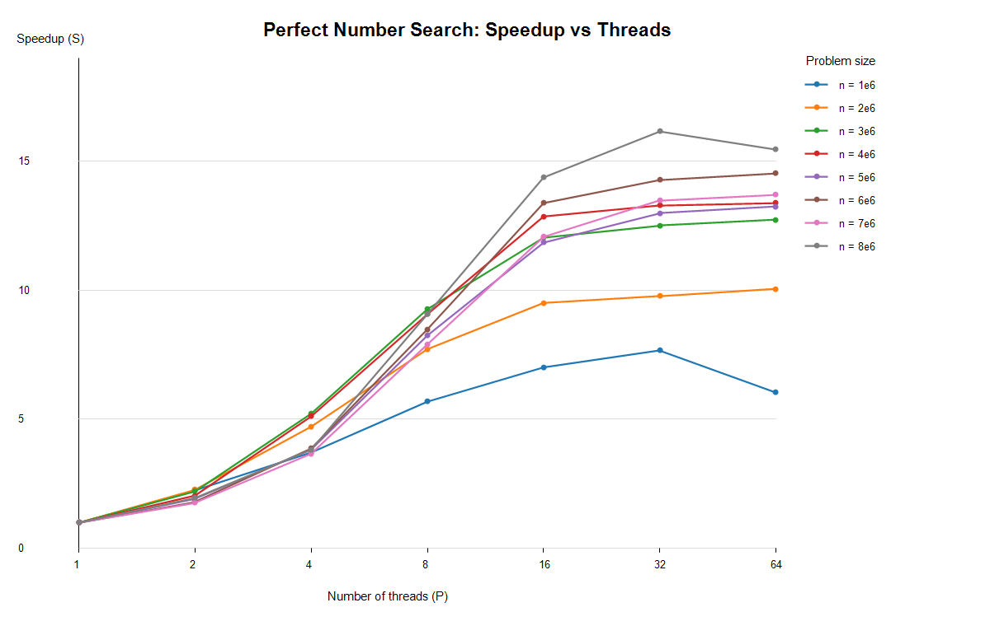
图 2 并行寻找完数加速比随线程数变化曲线
3. 并行效率随线程数增加总体下降，64 线程效率较低
表3显示，小线程数下并行效率较高，一方面，小中规模部分效率超过 100%，另一方面，高线程数效率最终下降；但当线程数增加到 32、64 时，效率明显下降，
• $N={10}^{6}$ ：32 线程效率为 23.97%，64 线程效率为 9.45%
$• N=8×{10}^{6}$ ：32 线程效率为 50.49%，64 线程效率为 24.15%
这说明随着线程数增加，程序逐渐受到线程调度、内存带宽竞争和负载不均衡等因素限制。超线性效率主要出现在 2、4、8 线程的中等规模下，说明多线程拆分工作集带来了缓存收益；但当线程数继续增加到 32、64 时，线程数增长带来的额外调度和内存系统竞争超过缓存收益，因此效率明显下降，因此表现出“中等线程数下缓存收益明显，高线程数下系统开销和内存竞争主导”的特征。
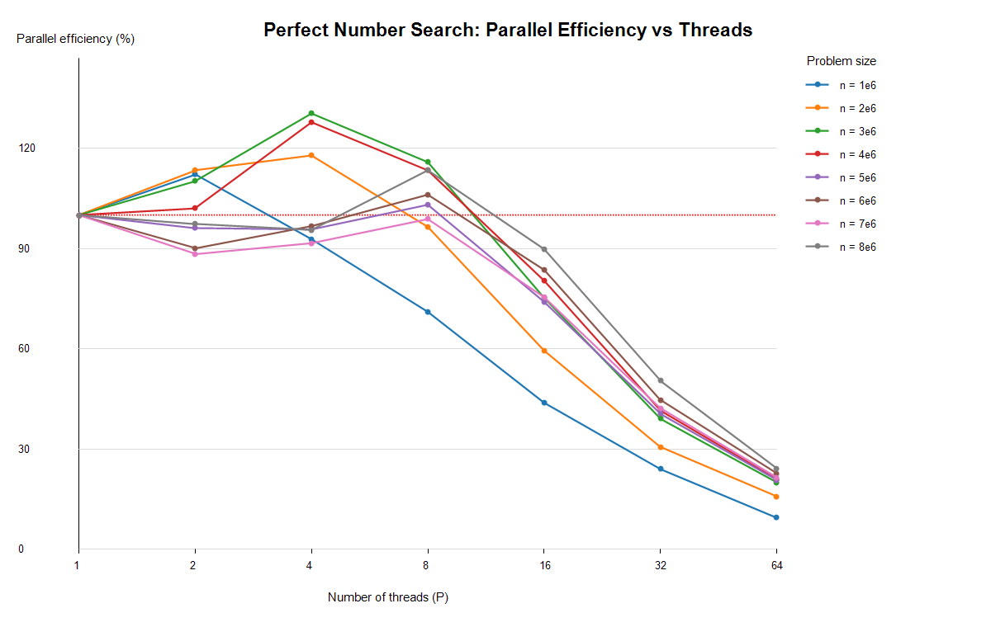
图 3 并行寻找完数并行效率随线程数变化曲线
4. 问题规模越大，高线程数越能发挥作用
从加速比变化可以看出，较大规模下高线程数的收益更明显。例如随着 $n$增大，64 线程的加速比从 $n={10}^{6}$时的 6.05 提升到 $n=8×{10}^{6}$时的 15.46。
• $N=1×{10}^{6}$ : 6.05
$• N=2×{10}^{6}$ ：10.06
$• N=4×{10}^{6}$ ：13.39
$• N=6×{10}^{6}$ ：14.54
$• N=8×{10}^{6}$ ：15.46
这说明在较大问题规模下，线程创建、调度和结果合并等固定开销被更大的计算量摊薄，高线程数能够发挥更多并行计算能力。相反，在小规模下，固定开销占比过高，使得 64 线程无法充分体现优势。
（五）实验结论
本实验成功使用 Pthreads 实现了共享内存环境下的并行寻找完数程序，程序通过静态连续分块将 [2,n] 中的整数分配给多个线程，并利用线程私有数组统计真因数和，保证主计算阶段无共享写冲突；通过互斥锁保护最终结果合并，保证了全局结果数组 a 和计数变量 num 的正确性。
实验结果表明，将传统逐数试除方法改为真因数倍数累加后，程序性能得到显著改善。随着线程数增加，程序在多数问题规模下获得了明显加速，但高线程数下并行效率下降，说明 Pthreads 程序的性能不仅取决于线程数量，还受到任务规模、缓存局部性、内存带宽、线程调度和负载均衡等因素影响。本实验加深了对共享内存并行程序中任务划分、同步粒度和性能瓶颈之间关系的理解。

